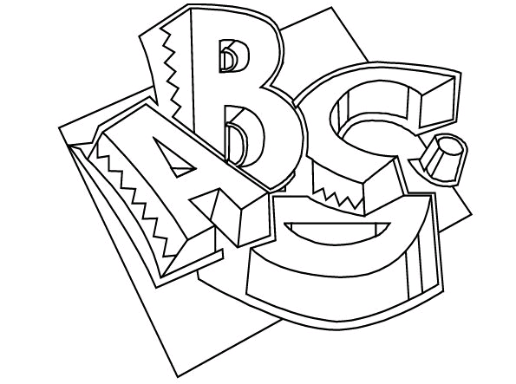

招收年級: 五、六年級
上課時間: 星期一、二、四、五 下午四點至五點半
課程目標: 將現有的課程加深加廣，提升學生英文能力。
課程簡介:
全美語教學，塑造英文學習環境。
全美語的上課環境，讓學生能夠置身於英語環境中，以自然的方式接觸英文，進而學習英文。
主題式教學，創造生活化學習情境。
利用主題式教學，達到語文學習5C目標， 目標分別為溝通、文化、聯繫、比較與社區，期許學生能夠因應生活情境，實際應用所學

溝通式教學，培養英文口語能力。
培養學生能夠運用語文表達，提供豐富學習活動，讓學童能夠開口說英文。
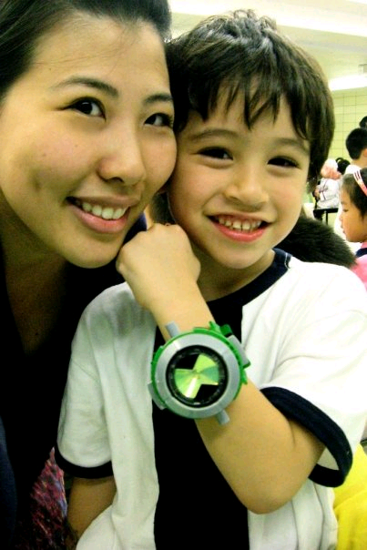
教師小檔案
姓名: Ms. Mandy
學歷: 東吳大學英文系
美國哥倫比亞教育學院 課程與教學研究所
經歷: 現任富安國小實習教師
美國公立雙文國小老師
賴世雄兒童美語老師
童心園安親班美語老師

